# 第五次作业报告

## 代码设计

1. ajax验证用户是否存在

（1）register.html

<script>  
 **function** verify() {  
 **var** xmlhttp;  
 **var** username;  
 username = document.getElementById("username").value;  
 **if** (window.XMLHttpRequest) {  
 // IE7+, Firefox, Chrome, Opera, Safari 浏览器执行代码  
 xmlhttp = **new** XMLHttpRequest();  
 }  
 **else** {  
 // IE6, IE5 浏览器执行代码  
 xmlhttp = **new** ActiveXObject("Microsoft.XMLHTTP");  
 }  
 xmlhttp.onreadystatechange = **function** () {  
 **if** (xmlhttp.readyState == 4 && xmlhttp.status == 200) {  
 document.getElementById("txt").innerHTML = xmlhttp.responseText;  
 }  
 }  
 xmlhttp.open("GET", "reg_verify.jsp?q=" + username, **true**);  
 xmlhttp.send();  
 }  
</script>

1. reg_verify.jsp

**<%** Connection con = new conn().getCon(); // 建立连接  
 String username = request.getParameter("q");  
 String sql = "select * from usertable where username=?";  
 PreparedStatement pstmt = con.prepareStatement(sql);  
 pstmt.setString(1, username);  
 ResultSet rs = pstmt.executeQuery();  
 if (rs.next()){  
 out.println("用户名"+rs.getString("username")+"已注册！");  
 rs.close();  
 pstmt.close();  
 con.close();  
 }  
 else {  
 rs.close();  
 pstmt.close();  
 con.close();  
 }  
**%>**

1. 插入数据库（insert.jsp）

<body>  
<**jsp:useBean** id="user" class="com.usertable"></**jsp:useBean**>  
<**jsp:setProperty** name="user" property="*"/>  
**<%** Connection conn = new conn().getCon(); // 建立连接  
 String username = user.getUsername();  
 String password = user.getPassword();  
 System.*out*.println("用户名" + username + " 密码" + password);  
 String sql = "insert into usertable(username , password) values('" + username + "','" + password + "')";  
 Statement stmt = conn.createStatement();  
 try {  
 stmt.execute(sql);  
 System.*out*.println("插入成功");  
 response.sendRedirect("hello.html");  
 }catch (SQLException e)  
 {  
 e.printStackTrace();  
 System.*out*.println("插入失败");  
 }  
 stmt.close();  
 conn.close();  
**%>**</body>

1. 项目结构及数据表

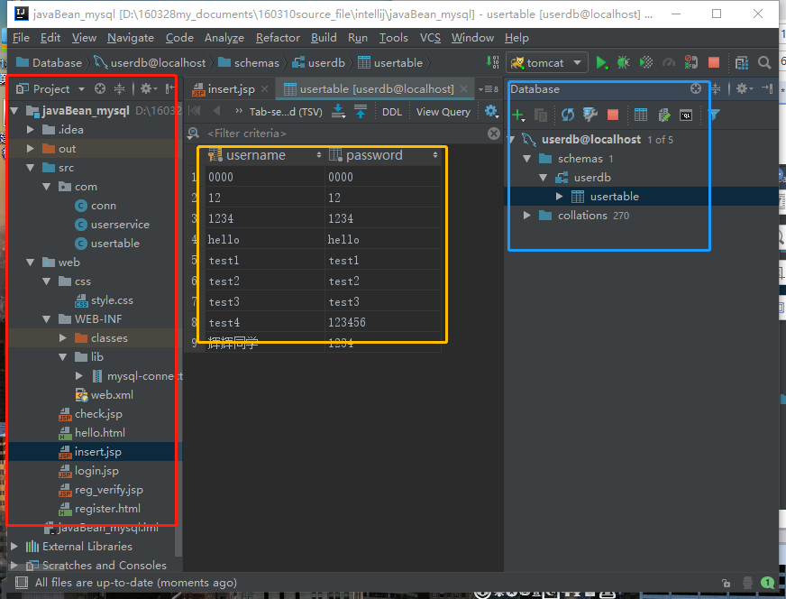 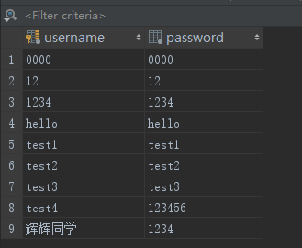

## 效果

1. 登陆界面

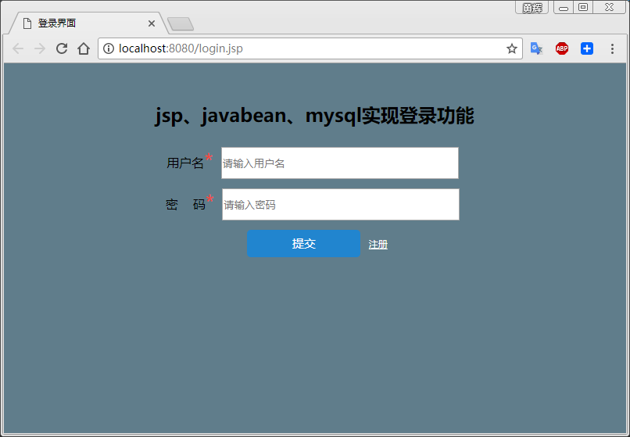

1. 注册界面

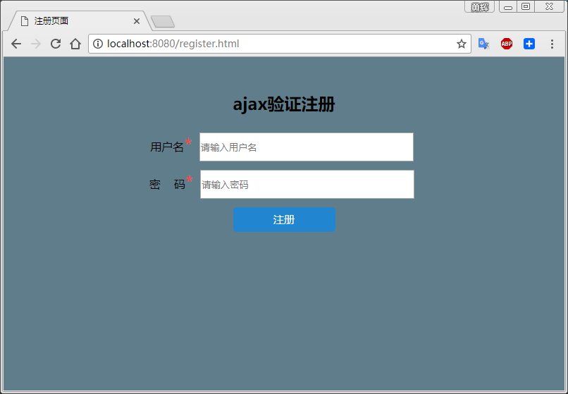

1. ajax进行验证

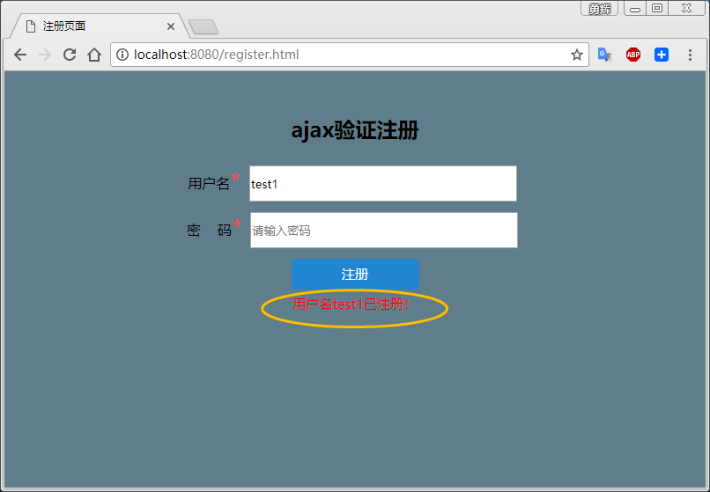 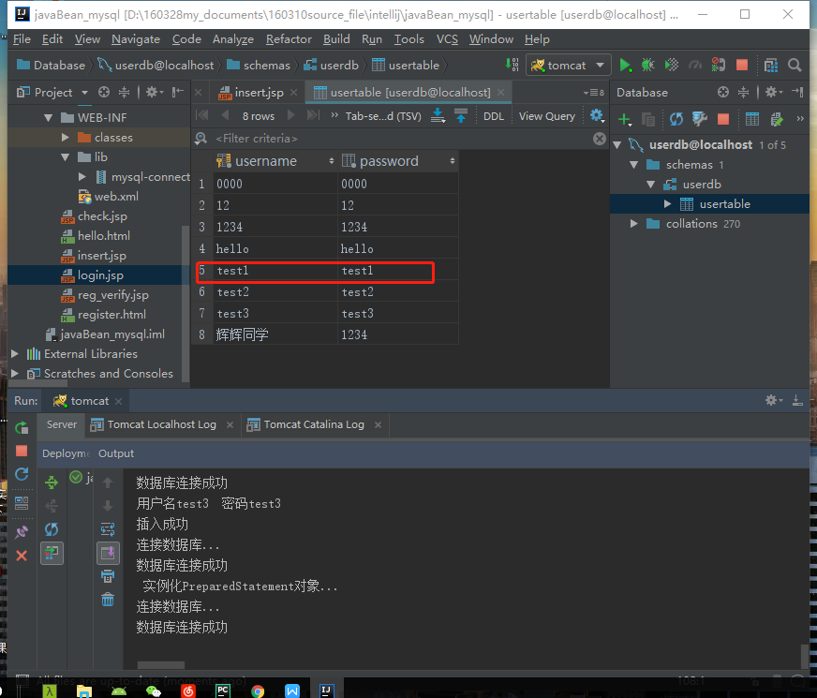

1. 注册成功

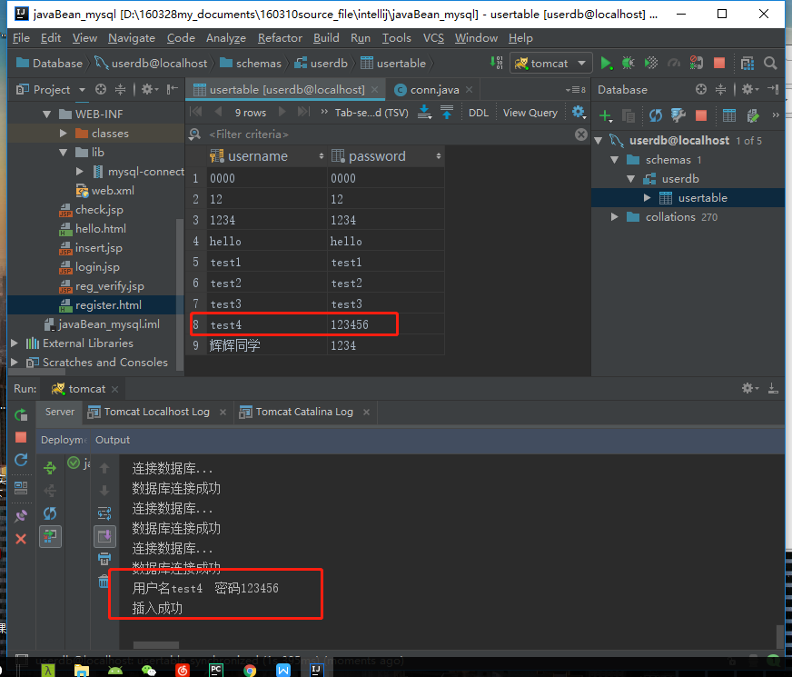

## 总结

通过此次实验，进一步巩固了jsp、javabean、mysql、tomcat、ajax等的相关操作，促进了理论知识的掌握，提高了实践能力，为下一步的网站设计打下基础。